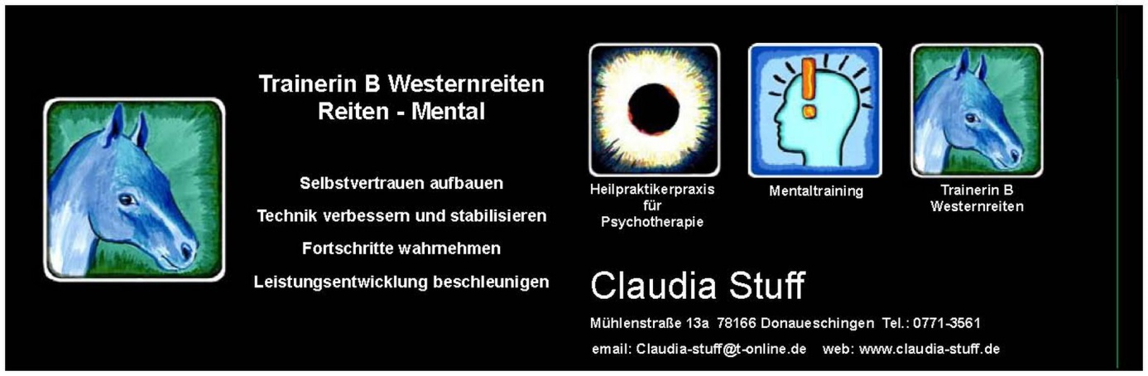

Trainerfortbildung zum Thema Mentale Turniervorbereitung

Kursplan: Insgesamt 12 Unterrichtseinheiten
Unterrichtszeiten, Pausen, Praktischer Unterricht und Theoretischer Unterricht

Theoretischer Unterricht: 7 Unterrichtseinheiten

- Thema: Gewöhnung an die Turniersituation von Reiter und Pferd. Erarbeiten aller Bedingungen, die Training vom Turnier unterscheiden und gemeinsames entwickeln von sinnvollen Turniersimulationsabläufen. (Mentale Stärke)
- Thema: Handlungspläne
Wahlweise: 1. Abend vor dem Turnier 2.Warm Up 3. Der Morgen am Turniertag 3. Pausengestaltung 4. Plan B (Mentale Stärke)
- Thema: Ruhiger Ort Achtsamkeitsübung, Installieren des inneren ruhigen Ortes. (Mentale Stärke)
- Realistische Selbsteinschätzung (Prognose und Feedback - Arbeitsbögen) (Konzentration)
- Zeitmanagement (Motivation)
- Dokumentation der Fortschritte (Five best shots) (Motivation)

Der Theoretische Unterricht findet im Seminarraum statt. Es wird eine Flipchart verwendet, Leinwand und Projektor, Youtube Videos und Filmmaterial.

Praktischer Unterricht: 5 Unterrichtseinheiten

- Handlungsplan schreiben, auswendig lernen und einem Partner auf einem gleichgewichtsschulendem Sportgerät aufsagen, solange bis der Planinhalt ohne Zögern wiedergegeben werden kann, und ohne das Gleichgewicht zu verlieren.
- Achtsamkeitsübung als Gruppenübung , Innerer ruhiger Ort als Gruppenübung
- Realistische Selbsteinschätzung – Unterberger Tretversuch, Pulsschätzung, Start-Stop-Schätzung etc. als Partnerübung
- Five best shots an vergangenen Ereignissen z.B. Letzte Unterrichtsstunde mit Reitschüler oder Trainingsritt oder zwischenmenschliches Ereignis in Partnerarbeit.

Die praktische Arbeit wird in Kleingruppen von 3 Personen stattfinden: ein Anwender, ein Begleiter, ein Zeuge mit anschließendem Feedback und Rollentausch. Theorie und praktischer Unterricht findet im Seminarraum der Praxis Stuff in 78166 Donaueschingen, Mühlenstraße 13a (Tel.: 0771-3561) statt. Kleinere Räume für die Kleingruppenarbeit stehen in genügender Anzahl zur Verfügung.

Verbindliche Anmeldung zur Trainerfortbildung Mentale Turniervorbereitung

Hiermit melde ich mich verbindlich zur Trainerfortbildung an.
Kursort: Praxis Stuff
Mühlenstraße 13a, 78166 Donaueschingen
Tel.: 0771-3561
Email: Claudia-Stuff@t-online.de

Kurstermin:
05.05.2018 bis 06.05.2018

Der Kurs wird von der FN mit 7,5 LE Punkten anerkannt!

Name: ………………………………………………………………….................

Strasse: ….………………………………PLZ/Ort:………………..………..........

Geb.-Datum…………………………………………………………….................

Tel: ………………………………………………………………..................

Handy: ……………………………………………………………….................

Email: …………………………………....(Bei allen Angaben keine Weitergabe an Dritte!!)

!!!! Die Lehrgangskosten in Höhe von 240.- Euro überweise ich innerhalb von
7 Tagen auf das Konto Claudia Stuff
Sparkasse SBK: IBAN DE41 6945 0065 0151 0460 28

Achtung: Eine verbindliche Kursplatzreservierung nur nach vollständigem Zahlungseingang möglich.

___________________________ ___________________________
Ort, Datum Unterschrift

